Dokument znajdujący się na nieoficjalnej stronie Mietla!!!

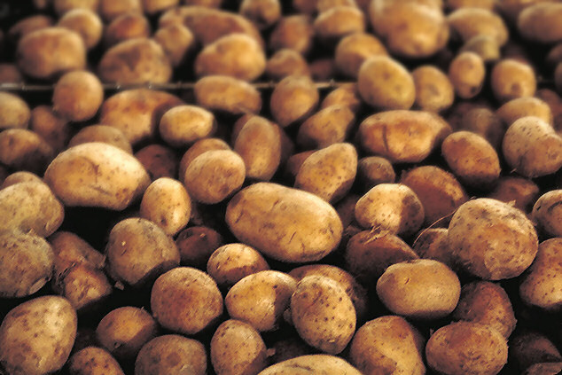
Ziemniak, Mietel jest miejscem jego największych upraw w okolicy. ☺

